**CA LÂM SÀNG**

Bệnh nhân nam, 45 tuổi, làm nhân viên lễ tân khách sạn, đến khám vì đau nặng chân, mõi và phù chân về chiều, chuột rút về đêm thĩnh thoãng. Khám thấy hình ảnh chân như sau:

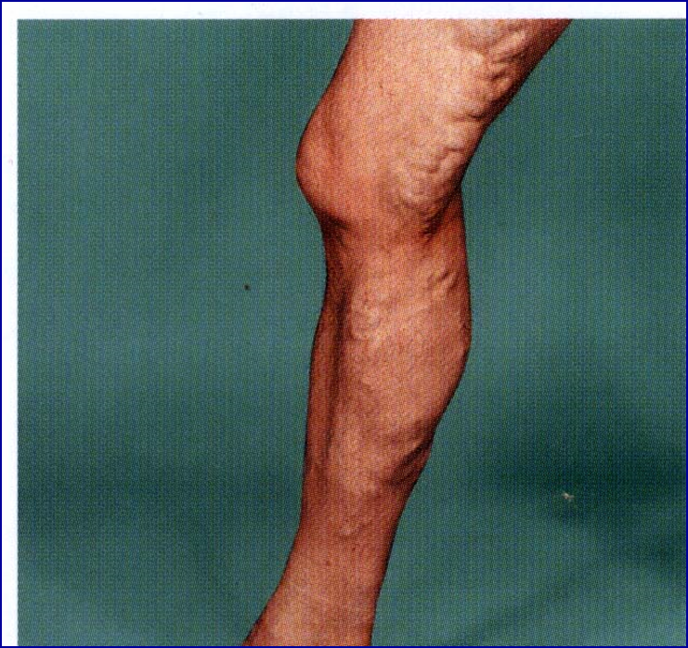

**Câu hỏi:**

1. Khám lâm sàng cần thực hiện các thủ thuật gì để đánh giá tình trạng tình trạng tĩnh mạch hiển lớn và tĩnh mạch xuyên?
2. Cần được chỉ định cận lâm sàng nào nhằm giúp đánh giá toàn diện hệ tĩnh mạch?
3. Bệnh nhân trên được chẩn đoán suy tĩnh mạch chân độ nào theo phân độ C.E.A.P ?
4. Chiến lược điều trị cho bệnh nhân này là gì?
5. Tư vấn bệnh nhân để phòng ngừa suy tĩnh mạch mạn tính?

**TRẢ LỜI:**

1. Khám lâm sàng cần thực hiện các thủ thuật:

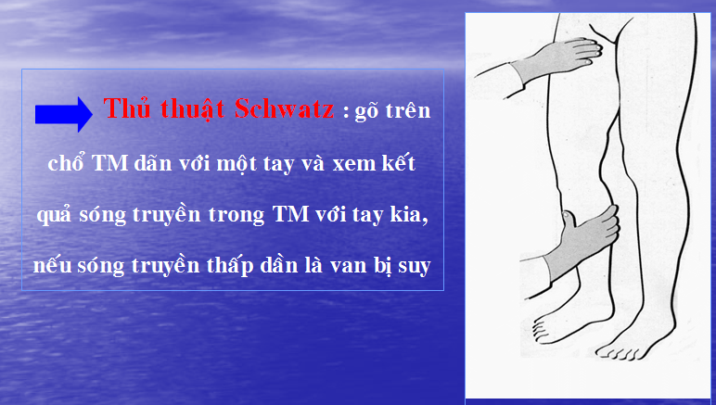

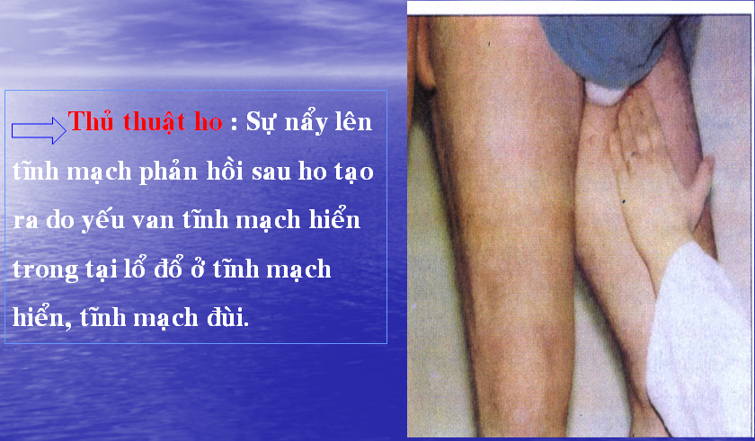

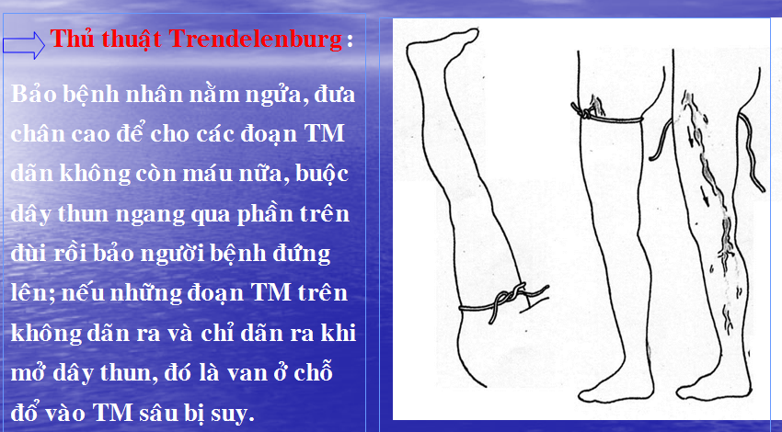

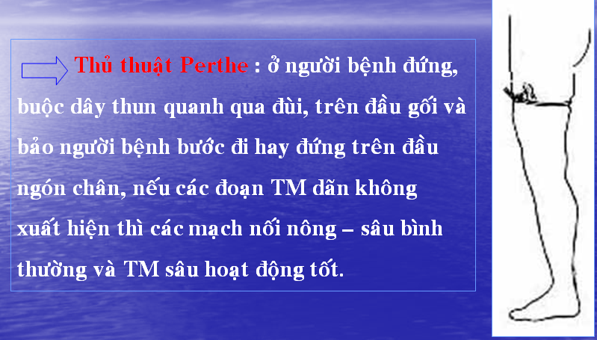

1. Cận lâm sàng nhằm giúp đánh giá toàn diện hệ tĩnh mạch

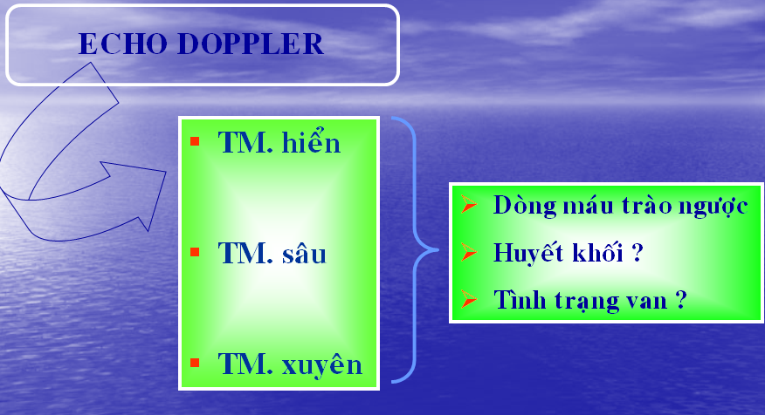

1. BN được chẩn đoán suy tĩnh mạch chân độ C2s theo phân độ C.E.A.P

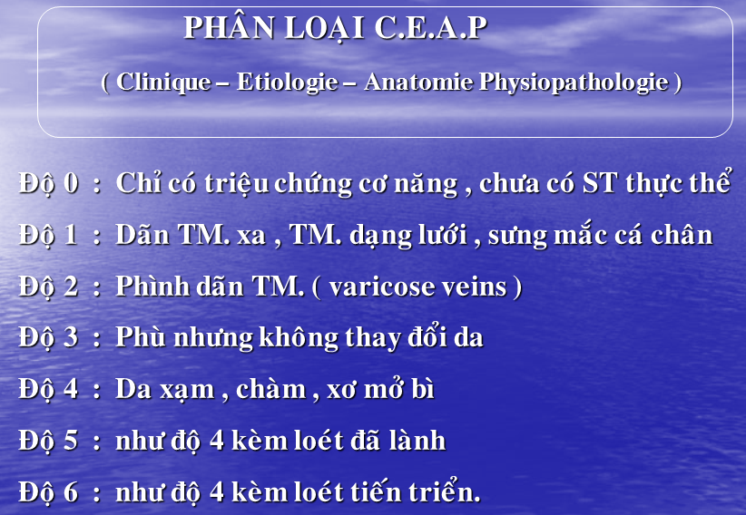

1. Chiến lược điều trị cho bệnh nhân này:

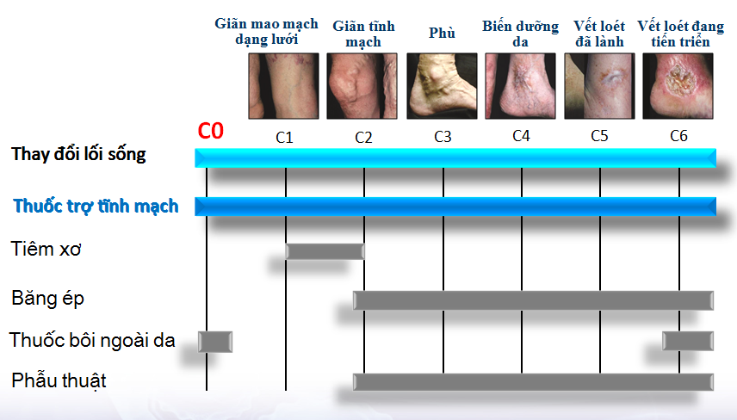

1. Phòng ngừa suy tĩnh mạch mạn tính

